大阪の統計データ集 データの探し方

分野 | 労働・賃金 | 項目 | 全産業平均賃金（現金給与総額・名目指数）・  雇用指数（製造業）
データ元 | 大阪府
URL | https://www.pref.osaka.lg.jp/fuseiunei/toukeijouhou/toukeikajisshinochousa/chinginroudoujikan/geppou/index.html
最終更新日 | 令和7年5月30日

1 | 月次データの探し方  ※ここでは令和6年12月のデータを探します
 | 「統計データ（Excelファイル）」（下図のA）をクリック。
 | 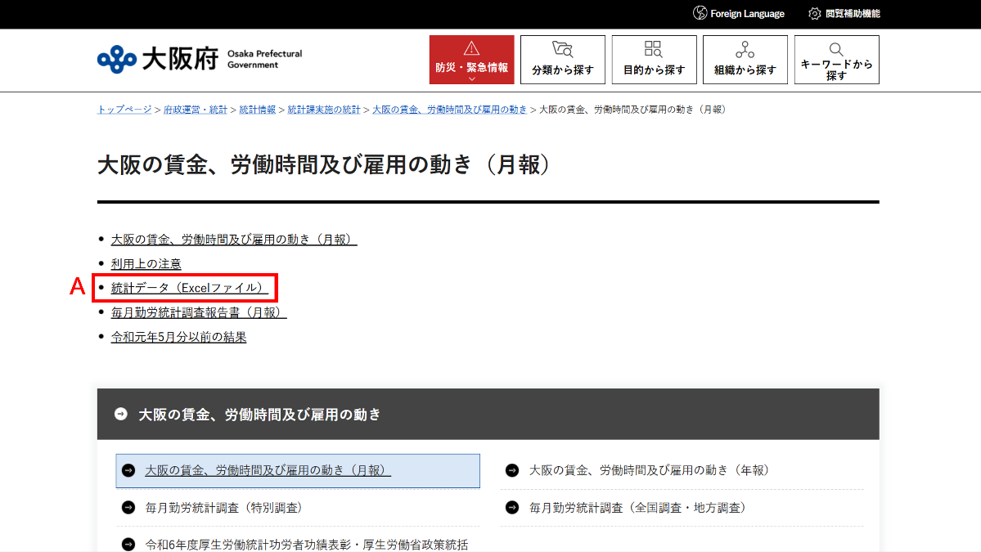
 | 「毎月勤労統計調査主要結果一覧（規模30人以上)」（下図のB）をクリック。
 | 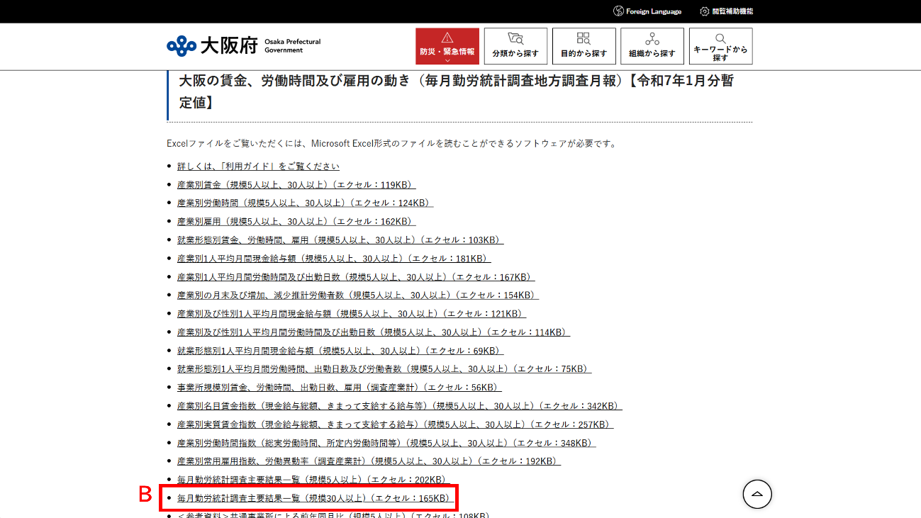
 | 「現金給与総額（実額・指数）」（下図のC）、「常用雇用指数（製造業）」（下図のD）があります。
 | 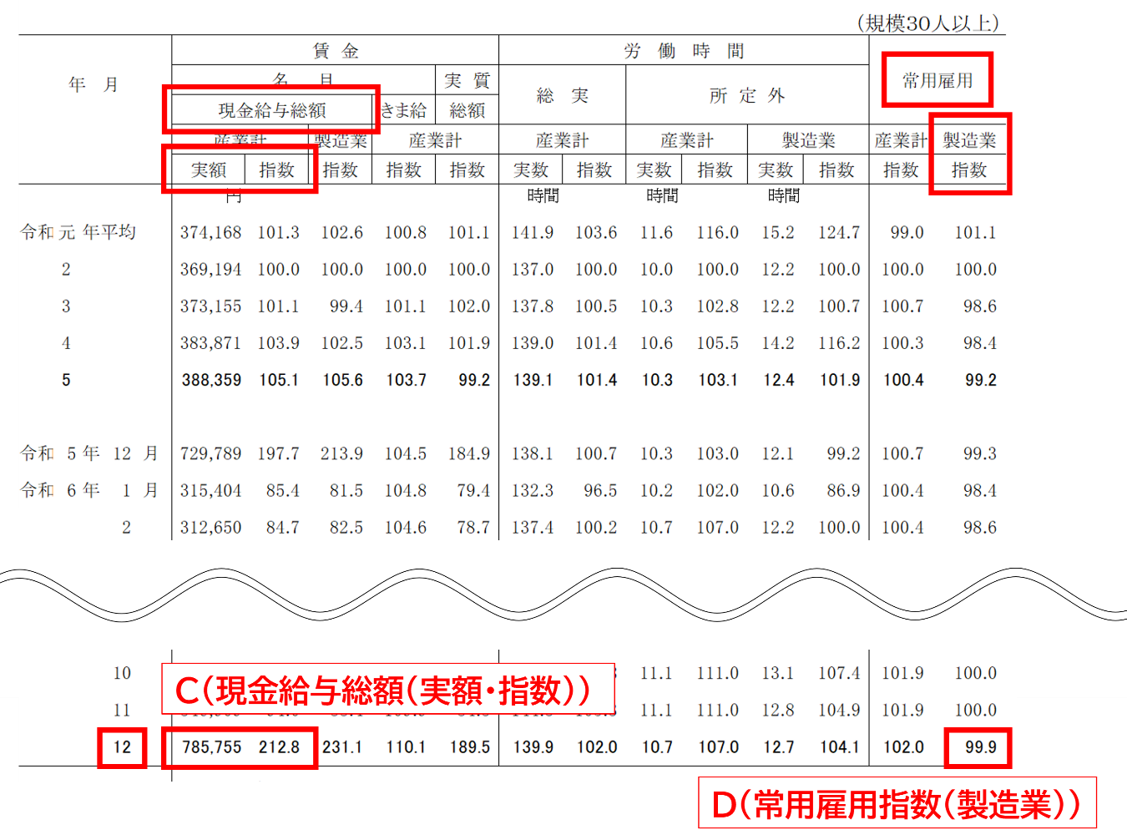

2 | 年平均データの探し方  ※ここでは令和5年のデータを探します
 | 上記の月次データ内に令和5年平均の「現金給与総額（実額・指数）」（下図のA）、「常用雇用指数（製造業）」（下図のB）があります。
 | 